Проект
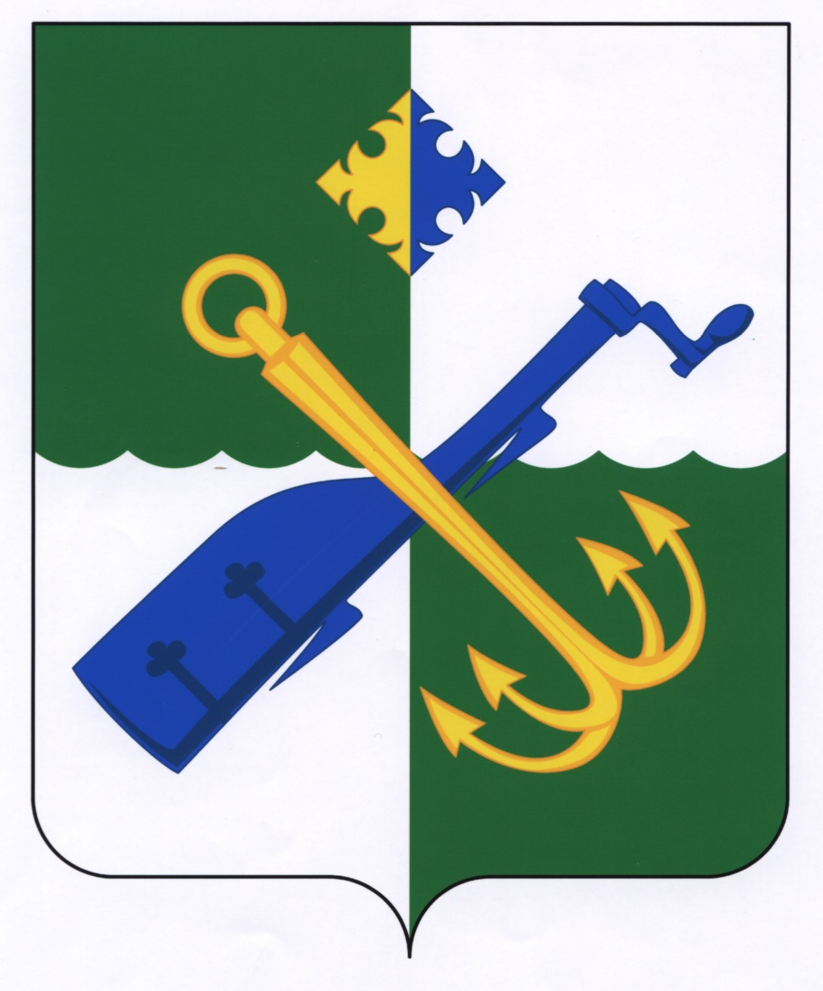

АДМИНИСТРАЦИЯ МУНИЦИПАЛЬНОГО ОБРАЗОВАНИЯ
«ПОДПОРОЖСКИЙ МУНИЦИПАЛЬНЫЙ РАЙОН
ЛЕНИНГРАДСКОЙ ОБЛАСТИ»

ПОСТАНОВЛЕНИЕ

от декабря 2018 года №

Об утверждении состава Конфликтной комиссии по рассмотрению спорных вопросов при приеме детей в муниципальные общеобразовательные организации, находящиеся в ведении Комитета образования Администрации муниципального образования «Подпорожский муниципальный район Ленинградской области»

В соответствии с постановлением Администрации муниципального образования «Подпорожский муниципальный район» от 29 января 2016 года №88 «Об утверждении Положения о конфликтной комиссии по рассмотрению спорных вопросов при приеме детей в муниципальные общеобразовательные организации, находящиеся в ведении Комитета образования Администрации муниципального образования «Подпорожский муниципальный район Ленинградской области», ПОСТАНОВЛЯЮ:
- Утвердить состав конфликтной комиссии по рассмотрению спорных вопросов при приеме детей в муниципальные общеобразовательные организации, находящиеся в ведении Комитета образования Администрации муниципального образования «Подпорожский муниципальный район Ленинградской области» согласно приложению к настоящему постановлению.
2. Признать утратившим силу постановление Администрации муниципального образования «Подпорожский муниципальный район Ленинградской области» от 05 февраля 2016 года № 120 «Об утверждении состава Конфликтной комиссии по рассмотрению спорных вопросов при приеме детей в муниципальные общеобразовательные организации, находящиеся в ведении Комитета образования Администрации муниципального образования «Подпорожский муниципальный район Ленинградской области»
- Контроль за исполнением настоящего постановления возложить на заместителя Главы Администрации муниципального образования «Подпорожский муниципальный район Ленинградской области» по социальной политике Лимарову В. Н.

Исполняющий обязанности
Главы Администрации В.В. Лендяшева

Согласовано:  ____________________ Лимарова В.Н.  ____________________ Воробьева Н.А.  ____________________ Насонова Я.Ю.  Рахманова Анна Андреевна  8(81365)2-22-35 | Рассылка:  Орг.- правовое управление -1  Комитет образования – 2  Всего 3 экз.

УТВЕРЖДЕНО
постановлением Администрации МО
«Подпорожский муниципальный район»
от декабря 2018 года

СОСТАВ
Конфликтной комиссии
по рассмотрению спорных вопросов при приёме детей в муниципальные общеобразовательные организации, находящиеся в ведении
Комитета образования Администрации муниципального образования «Подпорожский муниципальный район Ленинградской области»
.

Председатель конфликтной комиссии – Лимарова Валентина Николаевна, заместитель Главы Администрации МО «Подпорожский муниципальный район» по социальной политике.
Заместитель председателя конфликтной комиссии - Воробьева Надежда Анатольевна, председатель Комитета образования Администрации МО «Подпорожский муниципальный район».
Секретарь конфликтной комиссии – Рахманова Анна Андреевна, ведущий специалист Комитета образования Администрации МО «Подпорожский муниципальный район».

Члены комиссии:
- Родичева Светлана Васильевна – заведующий структурного подразделения Комитета образования «Информационно-методическая служба».
- Шахова Марина Юрьевна – директор МБОУ «Подпорожская средняя общеобразовательная школа №3».

